# Проект – Разработка на комикс в PowerPoint

Състояние на настоящия учебен материал:



В този проект ще разгледаме как може да се направи **комикс** с помощта на **PowerPoint**. Ще използваме вече придобитите знания за **анимационни ефекти**, **времетраене** на **слайд**, **графични елементи** и т.н.

## Идея за историята

Вашата първа стъпка е да измислите **кратка история**. Историята трябва да бъде **увлекателна** и **интересна** за представяне. Тя може да бъде от най-проста разходка на човек в парка до битка между извънземни с хора.

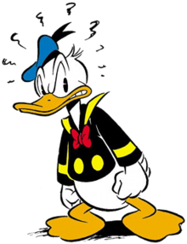

## Подготовка на кадри за комиска

След като сте измислили историята, която ще **превърнете** в **комикс**, е време да **съберете** нужните **графични материали**. За целта трябва да използвате програмата **Paint**. Там сами ще **създавате** отделните **сцени** от комикса ви.

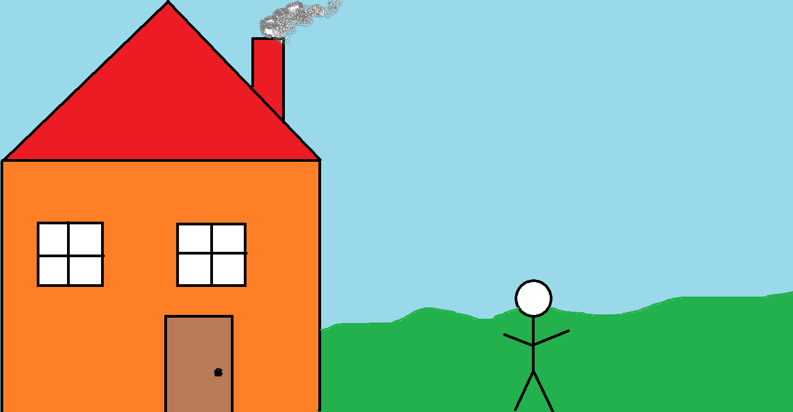

Важно е да **не слагате** така наречените **балони с реч**, когато рисувате отделните сцени. Тях ще ги **добавим** директно в **PowerPoint**, за да може да ги **анимираме**.

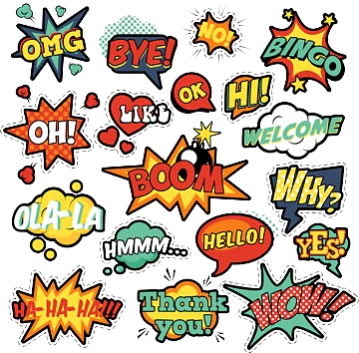

## Сглобяване на отделните сцени

Когато завършите с всички кадри, е време да ги **обединим** в една **цялостна история**. Всеки **кадър**, който сте направили, ще бъде **отделен слайд**.

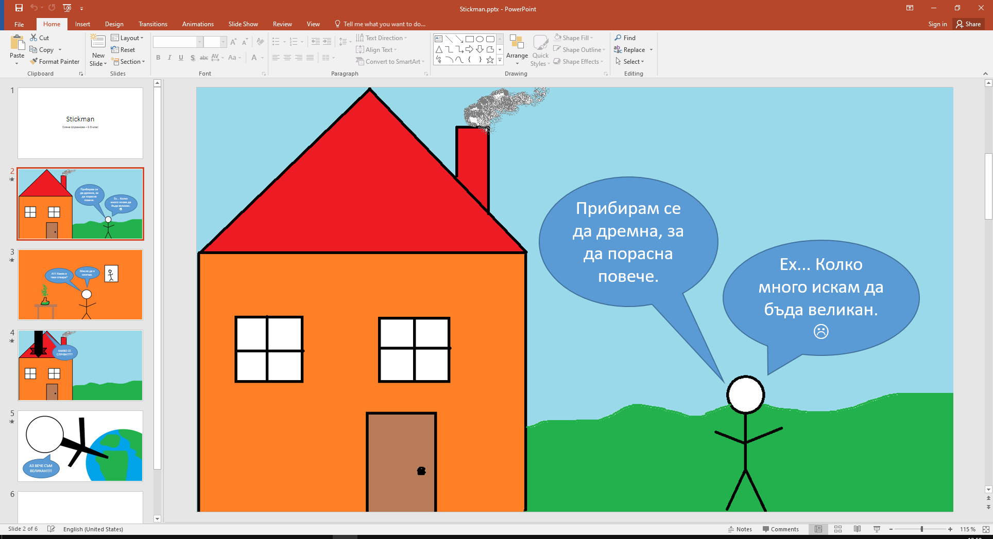

Като наредите всички кадри, ще трябва да **добавите** и **балончетата с реч**. От менюто **Insert** в панела **Illustrations** има бутон [**Shapes**]. Като го натиснете, в секцията **Callouts** има достатъчно **разновидности** на **балочнетата с реч**, които може да използвате. **Балончетата** трябва да се **появяват** с **анимация** по ваш избор, едно след друго.

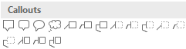

**Анимациите** и **преходите** между слайдовете трябва **автоматично** да се **пускат**. Задайте подходящо **времетраене**, така че да може **спокойно** да се **видят** и **прочетат** отделните кадри.

Презентацията задължително трябва да има **начален слайд**, на който има **заглавието** на вашия комикс и **името** ви заедно с **класа**, в който сте. Накрая трябва да има **финален слайд** с надпис – "**Благодаря за вниманието!**".

В папката **Resources** може да видите примерен комикс. Той може да бъде като **ориентир**, но **не копирайте** от него!